Федеральное агентство по образованию

Волжский политехнический институт (филиал)
«Волгоградский государственный технический университет»

кафедра ВИТ

Лабораторная работа № 1

”ЭРГОНОМИЧЕСКОЕ ИССЛЕДОВАНИЕ ВОСПРИЯТИЯ ЧЕЛОВЕКОМ ЗРИТЕЛЬНОЙ ИНФОРМАЦИИ”

Выполнил:
Раенко Т.А. Группа: ВИП-408
Факультет: ФЭИ

Волжский
2023

Цель работы: исследование влияния параметров предъявления зрительной информации на характеристики деятельности человека.

ОСНОВНЫЕ СВЕДЕНИЯ

Этап – восприятие информации – процесс, включающий качественно различные операции: обнаружение объекта восприятия; выделение в объекте отдельных признаков, отвечающих стоящей перед оператором задаче; ознакомление с выделенными признаками и опознавание объекта восприятия.
Различия между операциями обнаружения и выделения информативных признаков определяются тем, что явления, связанные с обнаружением объекта восприятия, протекают на уровне рецепторных полей воспринимающих систем, а способность к выделению информативного содержания формируется на основе прошлого опыта и требует специального обучения.
В процессе ознакомления с выделенными признаками оператор устанавливает связи между отдельными свойствами объекта восприятия, формирует собственные системы эталонов, на основании которых он может в последствии опознать объект или ситуацию. Процессам ознакомления и опознавания сопутствуют обычно укрупнение признаков, объединяющих их в структуры, которые затем выступают как единые оперативные единицы восприятия.
Оперативная единица восприятия – это семантически целостное образование, формирующееся в результате рецептивного обучения и создающее возможность практически одномоментного, симультанного и целостного восприятия объектов внешнего мира, независимо от числа содержащихся в них признаков. Формирование оперативных единиц восприятия обеспечивает не только целостность и предметность восприятия, но и возможность в дальнейшем мысленного реконструирования ряда особенностей объекта, не нашедших непосредственно отражения в информации, предъявленной оператору, равно как и возможность выделения полезной информации в помехах.

В ходе проведения исследования было проведено 10 экспериментальных серий. В каждой серии изменялся один параметр. Результатом исследования стали графики, иллюстрирующие зависимость вероятности правильного опознавания символов от исследуемых параметров предъявляемого изображения.
Экспериментальная серия №1.
Параметры исследуемого явления:
Размер символа | 4
Цвет фона | Черный
Цвет окна | Белый
Цвет символа | Черный
Время экспозиции минимальное | 110
Время экспозиции максимальное | 550
Количество опытов | 2
Количество окон | 1, центр
Набор символов | Цифры
Тип формуляра сообщения | Строка
Число символов в сообщении | 4
Доверительная вероятность | >0.9

Результаты эксперимента:
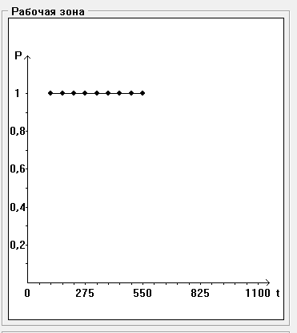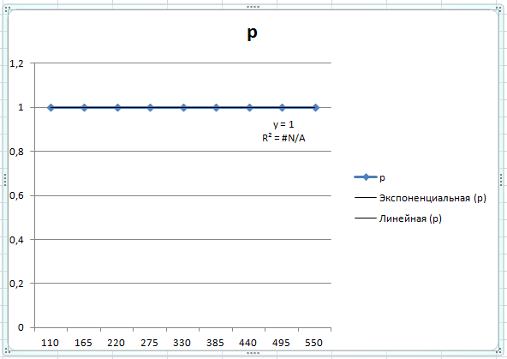

s₁ ₌ ₄₄₀

Экспериментальная серия №2.
Параметры исследуемого явления:
Размер символа | 3
Цвет фона | черный
Цвет окна | белый
Цвет символа | черный
Время экспозиции минимальное | 110
Время экспозиции максимальное | 275
Количество опытов | 10
Количество окон | 1, центр
Набор символов | цифры
Тип формуляра сообщения | строка
Число символов в сообщении | 4
Доверительная вероятность | >0.9

Результаты эксперимента:
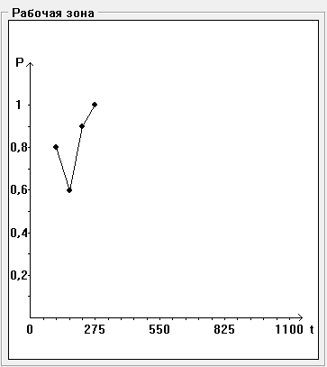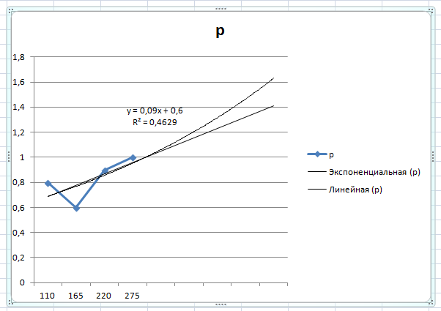

2 эксперимент
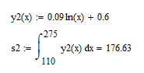

Экспериментальная серия №3.
Параметры исследуемого явления:
Размер символа | 8
Цвет фона | черный
Цвет окна | белый
Цвет символа | черный
Время экспозиции минимальное | 110
Время экспозиции максимальное | 275
Количество опытов | 10
Количество окон | 1, центр
Набор символов | цифры
Тип формуляра сообщения | строка
Число символов в сообщении | 4
Доверительная вероятность | >0.9

Результаты эксперимента:
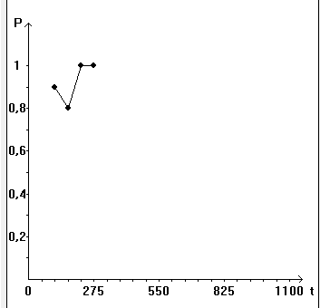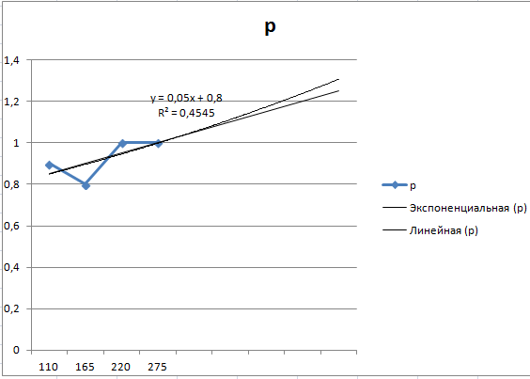
3 эксперимент
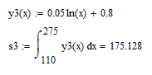

Экспериментальная серия №4.
Параметры исследуемого явления:
Размер символа | 3
Цвет фона | Черный
Цвет окна | Белый
Цвет символа | Черный
Время экспозиции минимальное | 110
Время экспозиции максимальное | 275
Количество опытов | 10
Количество окон | 1, центр
Набор символов | цифры
Тип формуляра сообщения | столбец
Число символов в сообщении | 4
Доверительная вероятность | >0.9

Результаты эксперимента:
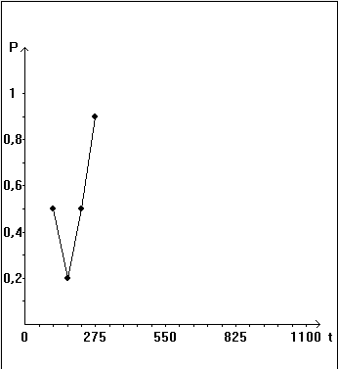

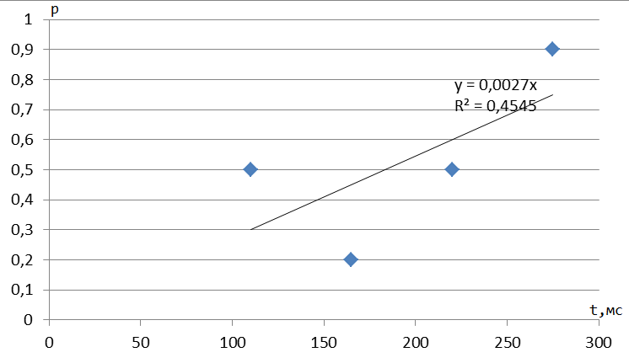
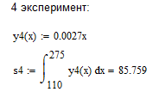
Экспериментальная серия №5.
Параметры исследуемого явления:
Размер символа | 3
Цвет фона | черный
Цвет окна | белый
Цвет символа | черный
Время экспозиции минимальное | 110
Время экспозиции максимальное | 275
Количество опытов | 10
Количество окон | 1, центр
Набор символов | цифры
Тип формуляра сообщения | матрица
Число символов в сообщении | 4
Доверительная вероятность | >0.9

Результаты эксперимента:
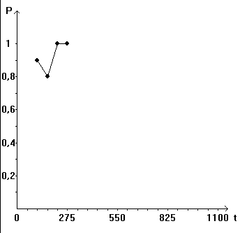

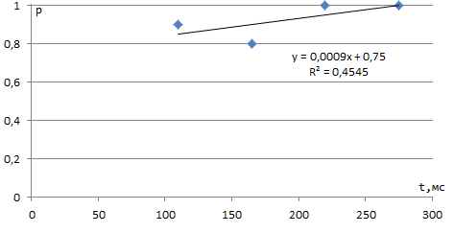
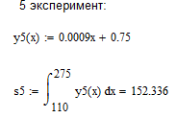
Экспериментальная серия №6.
Параметры исследуемого явления:
Размер символа | 3
Цвет фона | черный
Цвет окна | белый
Цвет символа | черный
Время экспозиции минимальное | 110
Время экспозиции максимальное | 275
Количество опытов | 10
Количество окон | 1, центр
Набор символов | цифры
Тип формуляра сообщения | строка
Число символов в сообщении | 7
Доверительная вероятность | >0.9

Результаты эксперимента:
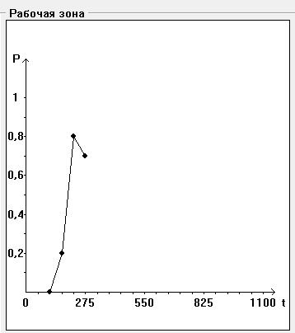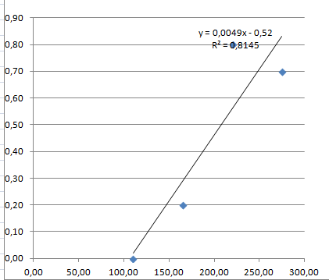

6 эксперимент
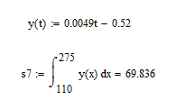

Экспериментальная серия №7.
Параметры исследуемого явления:
Размер символа | 3
Цвет фона | черный
Цвет окна | белый
Цвет символа | черный
Время экспозиции минимальное | 110
Время экспозиции максимальное | 275
Количество опытов | 10
Количество окон | 1, центр
Набор символов | буквы
Тип формуляра сообщения | строка
Число символов в сообщении | 4
Доверительная вероятность | >0.9

Результаты эксперимента:
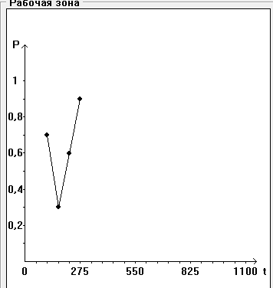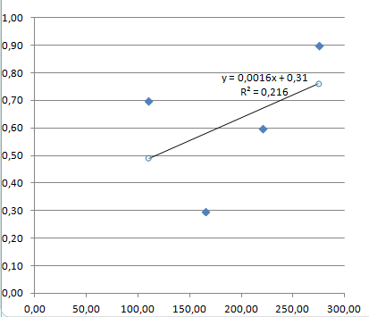

7 эксперимент
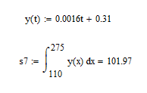

Экспериментальная серия №8.
Параметры исследуемого явления:
Размер символа | 3
Цвет фона | черный
Цвет окна | белый
Цвет символа | черный
Время экспозиции минимальное | 110
Время экспозиции максимальное | 275
Количество опытов | 10
Количество окон | 1, центр
Набор символов | цифры и буквы
Тип формуляра сообщения | строка
Число символов в сообщении | 4
Доверительная вероятность | >0.9

Результаты эксперимента:
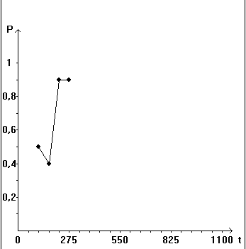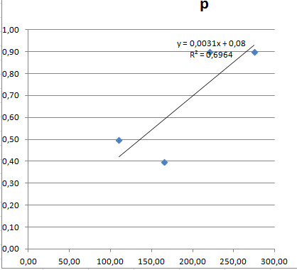

8 эксперимент
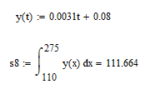

Экспериментальная серия №9.
Параметры исследуемого явления:
Размер символа | 3
Цвет фона | Черный
Цвет окна | Белый
Цвет символа | Черный
Время экспозиции минимальное | 110
Время экспозиции максимальное | 275
Количество опытов | 10
Количество окон | 5, любое
Набор символов | цифры
Тип формуляра сообщения | строка
Число символов в сообщении | 4
Доверительная вероятность | >0.9

Результаты эксперимента:
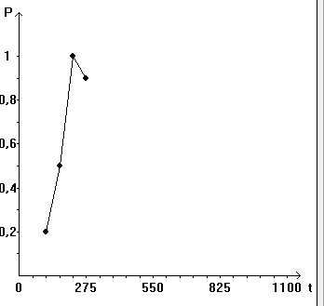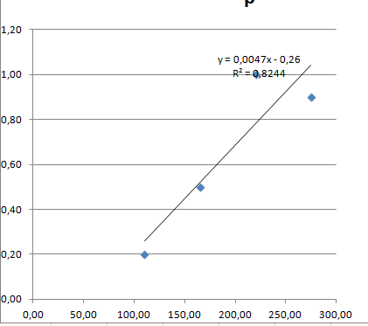

9 эксперимент
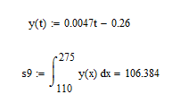

Экспериментальная серия №10.
Параметры исследуемого явления:
Размер символа | 3
Цвет фона | белый
Цвет окна | красный
Цвет символа | желтый
Время экспозиции минимальное | 110
Время экспозиции максимальное | 275
Количество опытов | 10
Количество окон | 1, центр
Набор символов | цифры
Тип формуляра сообщения | строка
Число символов в сообщении | 4
Доверительная вероятность | >0.9

Результаты эксперимента:
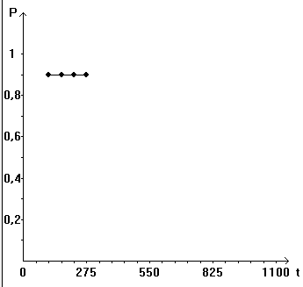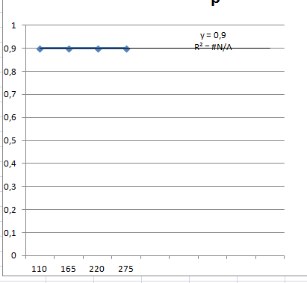

10 эксперимент
S10 = (275 - 110) * 0.9 = 148.5

Различия в вероятностях

По размеру символа: s2 / s3 = 176.63 / 175.128 = 1.0086

По цвету: s10 / s2 = 148.5 / 176.63 = 0.8406

По количеству окон: s3 / s9 = 176.63 / 106.384 = 1.65

По способу кодирования:
s2 / s7 = 176.63 / 101.97 = 1.73
s2 / s8 = 176.63 / 111.664 = 1.58
s8 / s7 = 111.664 / 101.97 = 1.09
По типу формуляра сообщения:
s2 / s4 = 176.63 / 85.759 = 2.06
s5 / s2 = 152.336 / 176.63 = 0.862
s5 / s4 = 152.336 / 85.759 = 1.776

По число символов в сообщении: s2 / s6 = 176.63 / 69.836= 2.53

Вывод
Исходя из проведенных экспериментов, мы пришли к нескольким важным заключениям:
- Один из ключевых факторов, влияющих на результаты деятельности оператора, - это интенсивность поступающей информации. Очевидно, что оператор не должен превышать предельно допустимые нагрузки, так как это может привести к ухудшению его производительности, увеличению вероятности ошибок и даже аварийных ситуаций.
- Размер символов имеет значение. При большем размере символов вероятность правильного восприятия увеличивается (на 1,0086 раз). Это важно учитывать при разработке интерфейсов и документов.
- Цвет фона также влияет на восприятие. При нестандартной цветовой гамме вероятность правильного восприятия снижается в 0,84 раза. Это подчеркивает важность выбора цветовых решений, особенно в задачах, где точность восприятия критична.
- Количество окон, в которых отображается информация, также играет роль. Появление символов в определенном месте повышает вероятность правильного восприятия в 1,65 раза. Это стоит учитывать при размещении информации на экране.
- Способ кодирования важен. Воспроизведение численного кода более успешно (на 1,334 раза), чем буквенного. Буквенно-численный код находится между ними (1,074 раза), а буквенный менее эффективен (1,242 раза меньше), чем численно-буквенный.
- Тип формуляра сообщения имеет влияние на вероятность правильного восприятия. Матрицы воспринимаются лучше строк (в 1,053 раза) и столбцов (в 1,776 раза).
- Количество символов в сообщении существенно. Четыре цифры воспринимаются лучше (в 17,532 раза), чем семь цифр.
Исследование также выявило, что с увеличением времени эксперимента показатели достоверности и стабильности восприятия информации снижаются. Усталость играет важную роль в характеристиках быстродействия человека.
В итоге, можно заключить, что для успешного восприятия информации важны следующие факторы: размер символов, цветовое оформление, размещение информации, способ кодирования, тип формуляра сообщения и количество символов. Учитывая эти аспекты, можно улучшить эффективность восприятия и снизить вероятность ошибок и недоразумений.

